Guten Morgen

Pozwolę sobie na parę słów od siebie, ponieważ nie mam z Państwem innego kontaktu.
Przedstawiam Państwu różne możliwości nauki słówek w języku niemieckim. Zdaję sobie sprawę, że dzieci nie nauczą się ich samodzielnie. Jestem zwolenniczką nauki przez zabawę. Niestety, na razie nie ma innej możliwości nauki. Ja z miłą chęcią poprowadziłabym zajęcia online ale jaki sens one mają, gdy nie mam bezpośredniego kontaktu z dziećmi. Uwierzcie mi Państwo, że żadnego, ponieważ za każdym razem będzie to praca dla Państwa. To Państwo uczą obecnie swoje dzieci. Możemy przekazywać materiały i proszę mi wierzyć na słowo, że jest przy tym więcej pracy niż w normalnym trybie nauczania, ale to na Państwie spoczywa odpowiedzialność za ich przekazanie dzieciom. Ja nie chcę Państwa obarczać taką odpowiedzialnością, dlatego proszę jedynie o to aby włączać dzieciom filmiki, piosenki, bajki, jakie Państwu udostępniam, niech będą odtwarzane nawet podczas zabawy dzieci w domu. Ważne jest aby słyszały, nie muszą oglądać materiału. Jeśli mają Państwo odmienne zdanie, bądź propozycję, jakiś pomysł, jak udoskonalić tę naukę, bardzo proszę o kontakt: zaneta.spbanie@gmail.com lub kontakt na Messenger. Oczywiście, jeśli pragniecie Państwo nauczyć swoje dzieci więcej, zawsze można skorzystać z zasobów internetowych. Jest mnóstwo kursów on-line. Ja przekazuję tzw. podstawę programową przewidzianą dla oddziałów przedszkolnych oraz „0”.

Serdecznie Państwa pozdrawiam i życzę wiele zdrowia oraz cierpliwości w tym trudnym dla nas wszystkich czasie.

Żaneta Grabarczyk

05. - 06.05.2020
Heutiges Thema: Die Tiere
Dzisiejszy temat: Zwierzęta

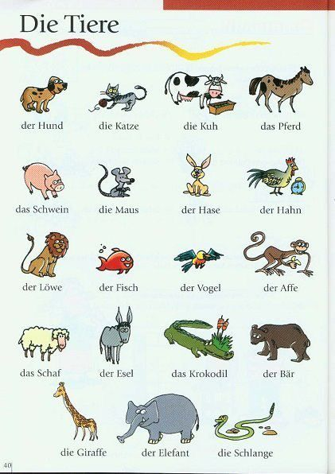

Zapraszam do nauki na youtube
- J. niemiecki dla dzieci. Nauka słówek: zwierzęta
https://www.youtube.com/watch?v=c20BobySj6Y
https://www.youtube.com/watch?v=287RdECYDxQ

- Tiere und ihre Laute aus dem Tierbuch | Kinderanimation zum lernen
(Zwierzęta oraz ich odgłosy / Animacje dla dzieci do nauki)
https://www.youtube.com/watch?v=RGD_-fNJNNg

- Das Lied „Old MacDonald hat 'ne Farm“ - Kinderlieder zum Mitsingen
(Piosenka „Stary MacDonald farmę miał”)
https://www.youtube.com/watch?v=dwMxNqIAqd4

- Na koniec przezabawna piosenka PULCINO PIO – „Das kleine Küken piept”
(„Mały kurczaczek kwili”)
https://www.youtube.com/watch?v=tjBCjfB3Hq8

Jest to bardzo szybka piosenka ale można ją puścić wolniej. (Należy zrobić to w ustawieniach filmiku na youtube – kto potrafi oczywiście).

